

X ANIVERSARIO DE LA RED DE DIRECCIÓN ESTRATÉGICA EN LA EDUCACIÓN SUPERIOR (RED-DEES)
MEMORIAS 2009-2019

Octubre, 2019

Contenido
Presentación ________________________________________________________ 1
¿Quiénes somos? ____________________________________________________ 2
Coordinación General _________________________________________________ 3
Sobre las IES miembros _______________________________________________ 4
Investigaciones _____________________________________________________ 5
Producción científica _________________________________________________ 6
Acciones de superación _______________________________________________ 7
Buenas prácticas _____________________________________________________ 8
Eventos internacionales _______________________________________________ 9
Revista "Estrategia y Gestión Universitaria" ______________________________ 10
Núcleos de la RED-DEES ______________________________________________ 11
Acciones de cooperación _____________________________________________ 11
Premios y reconocimientos ___________________________________________ 13
Reuniones internacionales ___________________________________________ 14
Principales desafíos para la etapa venidera ______________________________ 15
Reconocimientos X Aniversario ________________________________________ 16
Memoria gráfica RED-DEES 2009-2019 __________________________________ 20

Presentación

Las sociedades del conocimiento son sociedades en redes. La creación de redes como centros de conocimientos son una oportunidad para los países en desarrollo

El actual contexto global, tan pletórico de conflictos geopolíticos y medioambientales, recaba cada vez más de la rebeldía pacífica y creativa de todos los actores sociales para coadyuvar al desarrollo humano sostenible. En este ámbito, el cumplimiento responsable de la misión social de las Instituciones de Educación Superior (IES) de América Latina y el Caribe, constituye una fuerte exigencia, y a la vez, un gran desafío a atender en los próximos años.

Y precisamente, uno de los pilares esenciales para el logro de impactos superiores del quehacer de la educación superior en la sociedad, radica en el fortalecimiento de las redes universitarias, las cuales funcionan como un conglomerado de instituciones relacionadas entre sí, que persiguen objetivos y propósitos comunes, de manera permanente y multidireccional.

Sobre la base de estos principios, surge en el año 2009 la Red de Dirección Estratégica en la Educación Superior (RED-DEES) como una iniciativa de cooperación universitaria internacional, que busca compartir el aprendizaje y las experiencias para la transformación social, a través de una gestión estratégica responsable. Para ello, se han ido creando las condiciones propicias para que los resultados de las IES miembros, se compartan y socialicen, contribuyendo de esta forma a satisfacer las demandas de los procesos universitarios, de las personas y del entorno social.

A diez años de la creación de la RED-DEES, surge la necesidad de compartir los logros más relevantes alcanzados, a partir del trabajo entusiasta y cohesionado de sus IES miembros. El camino no ha sido fácil, pero los resultados obtenidos nos enorgullecen y constituyen un verdadero acicate para seguir avanzando en la concreción de nuestros objetivos. Sirvan entonces estas “Memorias X Aniversario” para mostrar dichos resultados y reconocer la labor desplegada por todos los miembros de la Red, quienes han defendido la máxima que declara: “Compartir nuestros conocimientos en dirección estratégica, es avanzar en el logro de la excelencia universitaria y, a la vez, construir una visión latinoamericanista de la educación superior que contribuya a la integración de nuestros pueblos”.

¿Quiénes somos?

Las redes se han convertido en una estrategia programática para las universidades latinoamericanas

La Red de Dirección Estratégica en la Educación Superior, es una Red académica constituida por Instituciones de Educación Superior y Redes universitarias de países de diversas áreas geográficas, orientada al desarrollo de variadas temáticas relacionadas con ese perfil de trabajo.

Su misión es: Contribuir a la promoción, estimulación y fomento de la investigación, del postgrado y de otras actividades académicas sobre temas y experiencias de interés común en el área de la Dirección Estratégica Universitaria, mediante un mecanismo de diálogo, intercambio y cooperación multilateral entre sus miembros, con el fin de elevar la calidad y pertinencia de la gestión institucional y responder favorablemente a las necesidades de la sociedad.

Declara como objetivos:

- Contribuir al perfeccionamiento de la dirección estratégica en las Instituciones de Educación Superior, a través de investigaciones y experiencias que favorezcan la articulación de la planificación, implementación y el control estratégico, la planificación y la evaluación prospectiva y la dirección por objetivos, de acuerdo con las exigencias actuales del desarrollo de la Educación Superior.
- Mejorar la calidad del desempeño de directivos, docentes e investigadores, a través de la definición y organización de programas de formación en la esfera de la dirección estratégica universitaria.
- Facilitar el intercambio académico y la movilidad de los directivos, profesores e investigadores de las instituciones miembros de la Red, lo que propicia la realización conjunta de publicaciones, asesorías, entrenamientos, pasantías, entre otras acciones, tanto bilateral como multilateralmente.
- Fomentar las diferentes formas de intercambio de información entre los miembros, así como el desarrollo de un Sistema de Comunicación e Información institucional.
- Promover la participación de las instituciones miembros en reuniones y foros nacionales e internacionales, con el fin de divulgar los resultados de los proyectos de la Red.
- Contribuir en el desarrollo de la dirección estratégica en IES de terceros países mediante la vía de la cooperación universitaria al desarrollo.

Líneas de trabajo de la RED-DEES

Crear e innovar para lograr una dirección estratégica exitosa

- Modelos de planificación estratégica y de evaluación de procesos estratégicos y académicos.
- Dirección estratégica para la calidad en las IES. Gestión de indicadores de apoyo a la planificación, al control estratégico y a la evaluación institucional.
- Control y alineamiento estratégico en las IES.
- Planificación y la evaluación prospectiva en la educación superior.
- Innovación en la gestión universitaria.
- Estrategia institucional y aprendizaje organizacional en las IES.
- Estudios comparados sobre la dirección estratégica en las IES.
- Gestión estratégica de riesgos en las IES.
- Automatización y aplicación de técnicas para apoyar la planificación y el control estratégico.
- Programas de capacitación vinculados con la dirección estratégica universitaria.
- Redes académicas y gestión universitaria.

Coordinación General (2019)

Coordinador General: Dr. C. José Luis Almuiñas Rivero. Centro de Estudios para el Perfeccionamiento de la Educación Superior de la Universidad de La Habana, Cuba.

Secretaria Académica: Dra. C. Judith Galarza López. Centro de Estudios para el Perfeccionamiento de la Educación Superior de la Universidad de La Habana, Cuba.

Secretario Ejecutivo: Dr. C. José Passarini Delpratto. Facultad de Veterinaria de la Universidad de la República, Uruguay.

Secretario de Tecnología: MSc. Javier López Fernández. Centro de Estudios para el Perfeccionamiento de la Educación Superior de la Universidad de La Habana, Cuba.

Co-coordinador: Dr. C. Juan Manuel Rodríguez Caamaño. Representante principal de la Universidad de Sotavento, México. Sede de la XI Reunión Internacional de la RED-DEES del 2019.

Co-coordinador: Dra. C. Luz M. Flechas Mendoza - Universidad Fundación Universitaria Los Libertadores, Colombia. Sede de la X Reunión Internacional de la RED-DEES del 2018.
Sobre las IES miembros

Una red exitosa es aquella que no se preocupa por su propia carrera, sino por la de aquellas universidades que trabajan en ella

La Red cuenta actualmente con 54 IES miembros de 13 países: Argentina, Brasil, Colombia, Costa Rica, Cuba, Chile, Ecuador, El Salvador, España, Honduras, México, Nicaragua y Uruguay. El crecimiento de instituciones que han ingresado a la Red ha mostrado una tendencia creciente en todos estos años, tal y como se refleja en la siguiente tabla y en el gráfico.

Años | 2009 | 2010 | 2011 | 2012 | 2013 | 2014 | 2015 | 2016 | 2017 | 2018 | 2019
Total | 11 | 19 | 28 | 30 | 41 | 47 | 50 | 53 | 52 | 54 | 54
Países | 4 | 5 | 6 | 9 | 10 | 11 | 12 | 11 | 12 | 13 | 13

Investigaciones

Las organizaciones que aprenden buscan altos niveles de colaboración entre personas procedentes de distintas disciplinas y son más exitosas en la superación continua y en los resultados científicos generadores de cambio
A lo largo de estos 10 años las IES miembros de la RED-DEES han ejecutado alrededor de 150 proyectos de investigación, derivándose de ellos un conjunto de resultados de reconocido impacto a escala institucional, nacional e internacional, por su contribución al perfeccionamiento continuo de la gestión institucional y de los procesos universitarios.

La mayoría de los proyectos desarrollados versan sobre estudios de carácter diagnóstico y propositivo, apoyados en modelos, procedimientos metodológicos o experiencias prácticas alrededor de diversas temáticas relacionadas con el perfil de la Red. Las líneas de trabajo más investigadas en estos estudios son:

- Modelos de planificación estratégica y de evaluación de procesos estratégicos y académicos
- Dirección estratégica para la calidad. Gestión de indicadores de apoyo a la planificación, al control estratégico y a la evaluación institucional
- Control y alineamiento estratégico en las IES
- Automatización y aplicación de técnicas para apoyar la planificación y el control estratégico
- Programas de capacitación vinculados con la dirección estratégica universitaria

Resaltan también las investigaciones conjuntas realizadas hasta el momento, destacándose el proyecto titulado “La práctica de la planificación o el planeamiento en las Instituciones de Educación Superior): análisis exploratorio con enfoque comparativo entre 2010 y 2015”, llevado a cabo entre la RED-DEES y de la Asociación de Universidades Grupo Montevideo (AUGM), en el que participaron 23 IES de ambas redes (9 de AUGM y 14 de la RED-DEES de ellas 9 cubanas y 5 extranjeras).

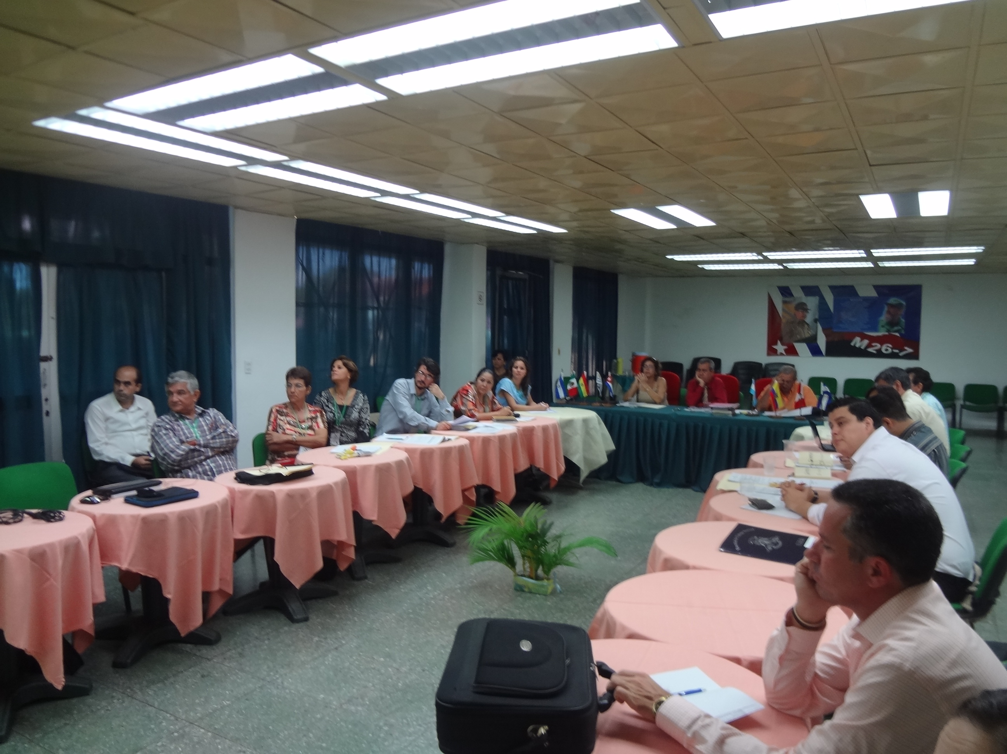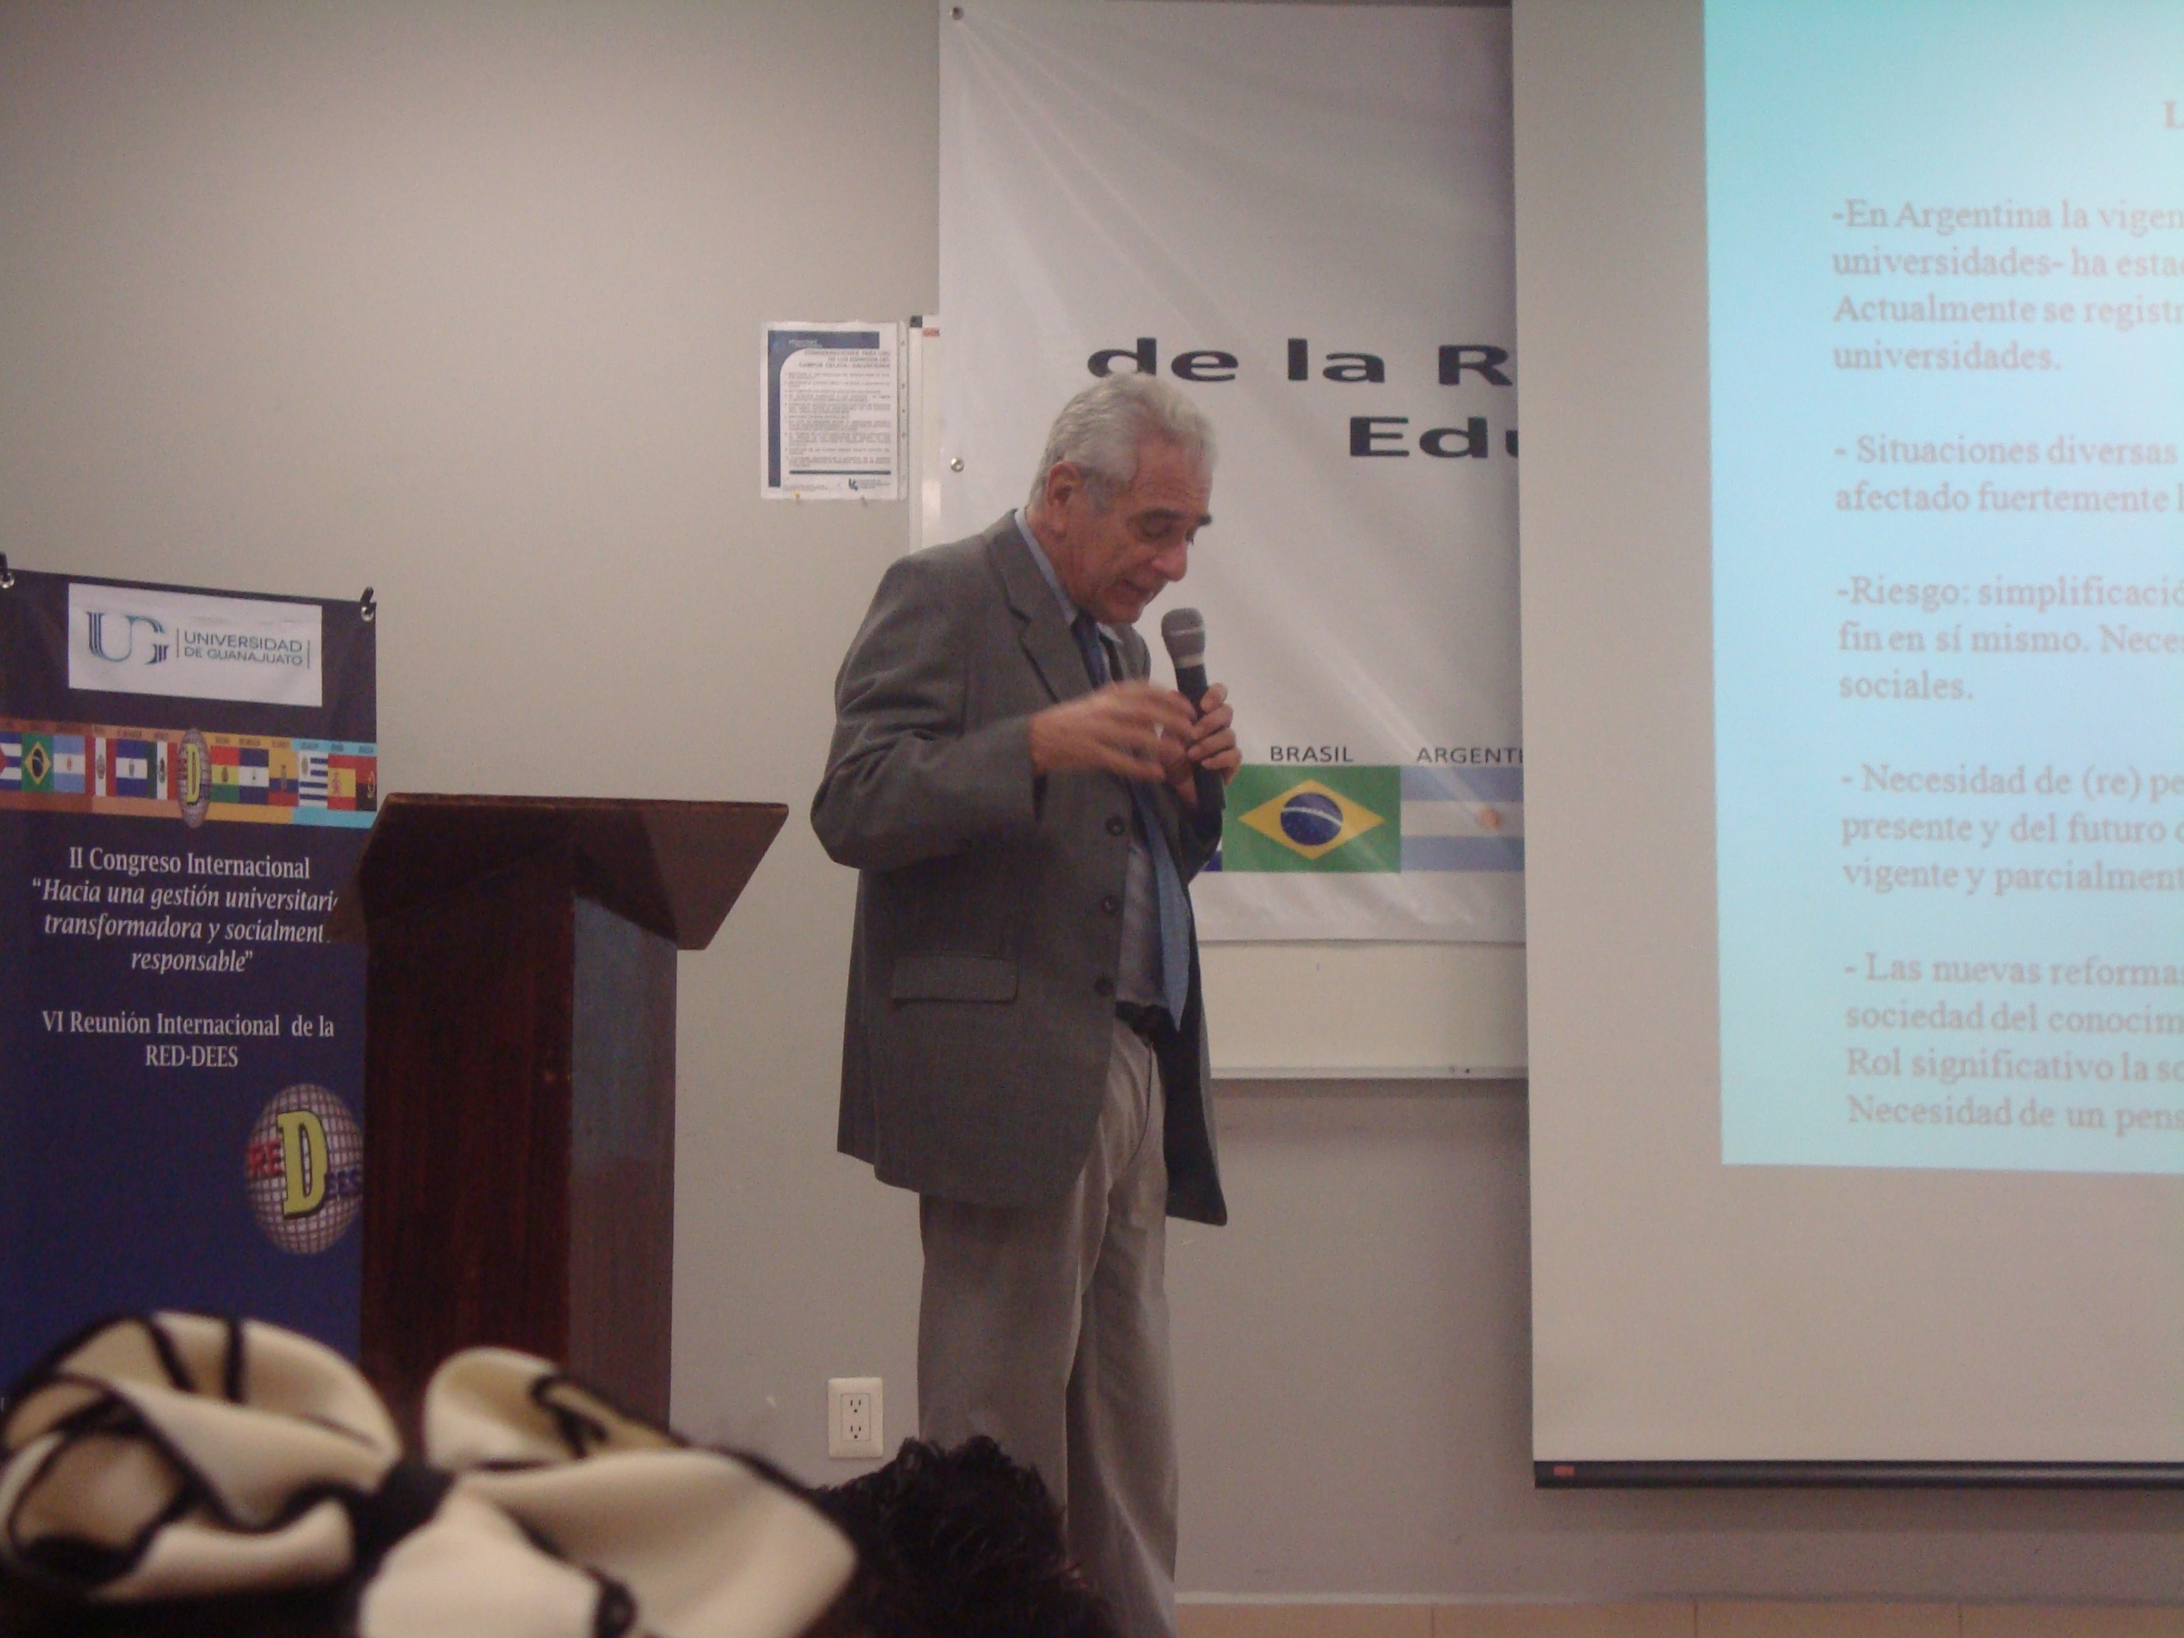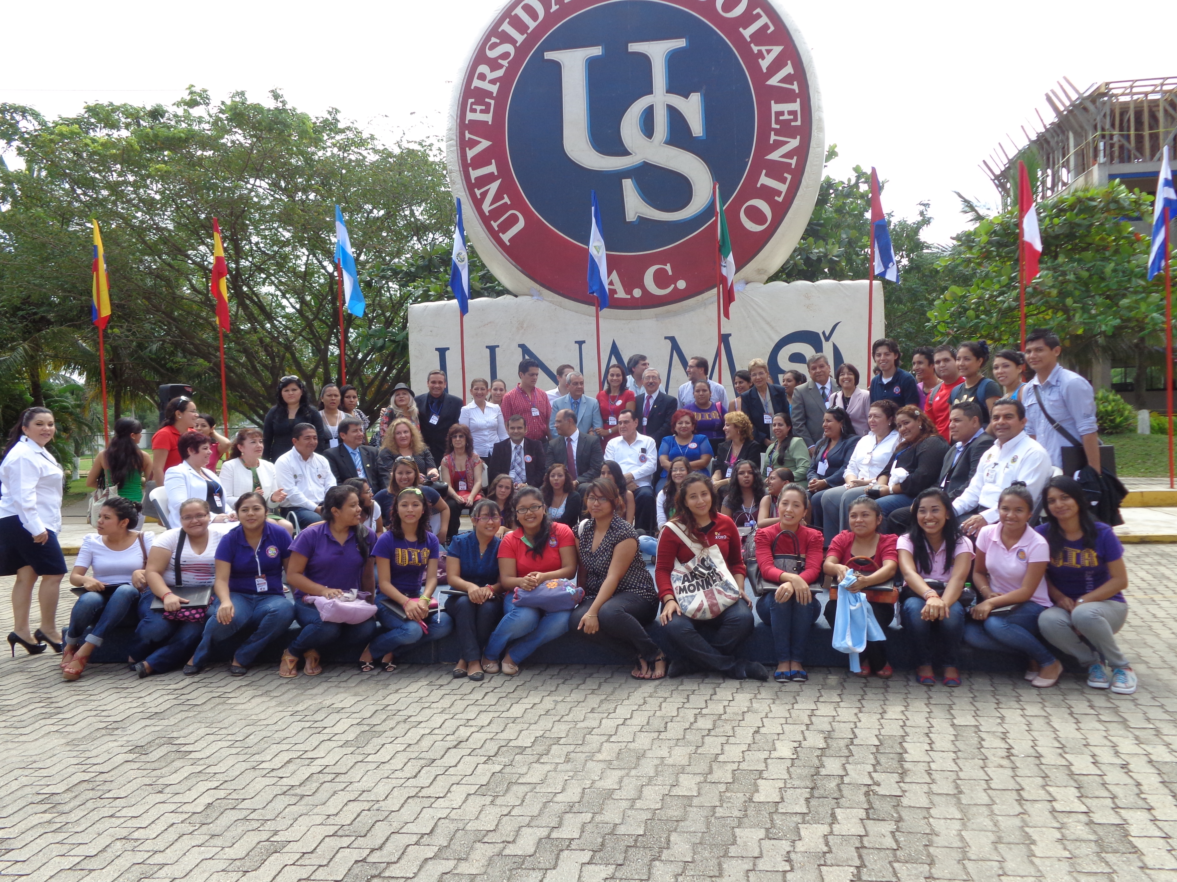

Producción científica

La producción científica generada por las IES miembros de la Red (libros, artículos, ponencias, tesis) también ha mostrado una tendencia satisfactoria. Muestra de ello es la publicación en estos 10 años de 41 libros, 13 monografías, 437 artículos y fueron presentadas 536 ponencias en eventos científicos nacionales e internacionales. Se reporta además la defensa exitosa de 119 tesis de grado, 4 de especialidad, 120 de maestría y 33 de doctorado, sobre temas relacionados con las líneas de trabajo de la Red.

Especial reconocimento merece la elaboración de libros conjuntos que alcanzan la cifra de 11, en estos diez años, cuya que su publicación ha sido fruto de la labor activa y entusiasta de las IES miembros. El balance logrado hasta el momento en este rubro es el siguiente:

Las redes académicas son centros de conocimientos y de integración

- 2013: La planificación estratégica en las IES: Universidad de la República (Uruguay)
- 2014: La evaluación del desempeño del docente universitario: experiencias institucionales y nacionales: Universidad Tecnológica ECOTEC (Ecuador)
- 2014: La dirección estratégica para la calidad en la educación superior: potencialidades de su desarrollo: Universidad Juárez del Estado de Durango (México)
- 2016: La innovación en la gestión universitaria: experiencias y alternativas para su desarrollo: Instituto Tecnológico Superior Bolivariano de Tecnología (Ecuador)
- 2016: Gestión universitaria y de procesos académicos en las IES: Universidad Nacional de Ingeniería (Nicaragua)
- 2016: Ética y liderazgo en las IES latinoamericanas (Tomo 1): Benemérita Universidad de Guadalajara - Centro de Emprendurismo e Investigación (México)
- 2017: Gestión de la calidad en las IES (Tomo 1): Instituto Tecnológico Superior Bolivariano de Tecnología (Ecuador)
- 2018: Gestión de la calidad en las IES (Tomo 2): Instituto Tecnológico Superior Bolivariano de Tecnología (Ecuador)
- 2019: Gestión de impactos en las IES: Universidad de Sotavento. (México)
- 2019: El rol de la planificación en la gestión universitaria. Experiencias y resultados: Universidad Politécnica Estatal del Carchi (Ecuador)
- 2019: La ética y liderazgo en las instituciones latinoamericanas de educación superior en la cuarta revolución industrial del siglo XXI (Tomo 2): Benemérita Universidad de Guadalajara - Centro de Emprendurismo e Investigación (México)

Acciones de superación

Las IES miembros de la Red también en este ámbito han logrado un loable desempeño, lo cual se evidencia en las más de 141 actividades de posgrado desarrolladas, como contribución a la formación permanente de directivos, docentes e investigadores universitarios. Entre las figuras de posgrado más empleadas se destacan los cursos, talleres y diplomados, así como la ejecución exitosa de programas de Especialidad, Maestría y Doctorado.

Asimismo, se han desarrollado siete ediciones del Seminario Internacional “Dirección Estratégica en las IES” a partir del lanzamiento de las convocatorias anuales emitidas por la Coordinación General de la RED-DEES. Durante estos años se han impartido actividades de superación orientadas al desarrollo de las competencias básicas en el ámbito de la gestión estratégica universitaria, a partir de la apropiación de nuevos conocimientos y la adquisición de habilidades y comportamientos individuales y colectivos acordes con las exigencias actuales y futuras de la gestión universitaria. Como resultado de ello se han capacitado numerosos directivos, docentes e investigadores sobre diversos temas, tales como:

- La gestión universitaria en las IES: situación actual y desafíos.
- Innovación en la gestión universitaria.
- Responsabilidad social y dirección estratégica universitaria.

La meta no es tener un plan, sino una actitud estratégica hacia el futuro

- Dirección estratégica para la calidad en las IES.
- La planificación, implementación y el control estratégico en las IES.
- Alineamiento estratégico en las IES.
- El control estratégico en las IES: fundamentos y características principales.
- Herramientas y técnicas de apoyo a la dirección estratégica.
- Evaluación de la gestión de los procesos estratégicos en las IES.
- Estrategia, evaluación institucional y acreditación universitaria.
- Estrategia y gestión del cambio en las IES.
- La gestión de la calidad en las IES.
- Dirección estratégica y gestión de riesgos en las IES.
- La prospectiva como herramienta apoyo a la planificación y evaluación en las IES.
- Gestión por resultados y Estrategia en las IES.
- La gestión estratégica de los procesos académicos universitarios.
- Estrategia, gestión del conocimiento y aprendizaje organizacional en las IES.
- Cultura organizacional estratégica en las IES.
- Pensamiento estratégico en las IES.
- Competencias directivas para la dirección estratégica universitaria.
- El directivo como agente del cambio estratégico en las IES.

La dirección estratégica no puede prescindir del pensamiento estratégico

- Comunicación estratégica en las IES.

Las IES que han sido sede de estos seminarios son:

2013 – Universidad de La República - Facultad de Veterinaria (Uruguay)
2014 – Universidad de La República - Facultad de Enfermería (Uruguay)
2014 – Universidad Politécnica Estatal del Carchi (Ecuador)
2014 – Universidad Técnica de Machala (Ecuador)
2014 – Universidad Nacional de Formosa (Argentina)
2015 – Universidad de La República - Facultad de Enfermería (Uruguay)
2017 – Universidad Nacional del Nordeste – Facultad de Medicina (Argentina)
2017 – Universidad Nacional Autónoma de Honduras (Honduras)
2018 – Universidad Nacional del Nordeste – Facultad de Medicina (Argentina)
2019 – Universidad Nacional Autónoma de Honduras (Honduras)

Buenas prácticas

La Coordinación General de la Red lanzó por primera vez en el año 2014 la convocatoria para la presentación de buenas prácticas en dirección estratégica universitaria, como una vía para fomentar la socialización y el aprovechamiento del conocimiento acumulado y las experiencias desarrolladas por instituciones que sean poseedoras de resultados pertinentes y que hayan sido aplicados en la práctica de manera exitosa. Como resultado de ello, hasta la fecha han sido reconocidas como buenas prácticas un total de 26 contribuciones de 17 Instituciones de Educación Superior, en representación de 7 países, ellas son:

- Universidad Nacional de Tres de Febrero (Argentina)
- Universidad Nacional del Litoral (Argentina)
- Universidad Nacional de Luján (Argentina)
- Universidad Nacional del Nordeste - Facultad de Medicina (Argentina)
- Fundación Universitaria Los Libertadores (Colombia)
- Universidad de Cienfuegos “Carlos Rafael Rodríguez” (Cuba)
- Universidad de Holguín (Cuba)
- Ciencias de las Ciencias Informáticas (Cuba)
- Universidad Central “Marta Abreu” de Las Villas (Cuba)
- Universidad de Ciencias Pedagógicas “Enrique José Varona” (Cuba)
- Universidad de Pinar del Río “Hermanos Saíz Montes de Oca” (Cuba)
- Universidad de la Isla de la Juventud “Jesús Montané Oropesa” (Cuba)
- Universidad Católica Silva Henríquez (Chile)

El trabajo cooperado entre las universidades que integran una red exige remar en una misma dirección

- Instituto Superior Tecnológico de Formación Prof. Adm. y Comercial (Ecuador)
- Universidad de Oviedo (España)
- Universidad Politécnica Estatal del Carchi (Ecuador)
- Universidad Nacional de Ingeniería (Nicaragua)

Eventos internacionales

La realización de eventos internacionales en el ámbito de las reuniones internacionales de la Red, se ha afianzado durante estos años como un aspecto positivo de nuestro trabajo, muestra de ello es la celebración de siete Congresos y dos Talleres Internacionales que han servido de escenario para compartir los resultados científicos que se generan de los proyectos institucionales en ejecución, y a la vez, debatir sobre temas emergentes de vital importancia para el mejoramiento continuo de la calidad de la gestión universitaria. Los Congresos realizados se exponen a continuación.

2010 - Congreso: Gestión estratégica en las Instituciones de Educación Superior de América Latina ante los desafíos de la sociedad actual. Universidad Dr. Andrés Bello, El Salvador
2012 - Taller: Dirección estratégica universitaria - XI conferencia internacional UNICA Universidad de Ciego de Ávila, Cuba
2013 - Congreso: Los retos de la gestión universitaria ante las exigencias del siglo XXI. Universidad de Sotavento, México
2014 - Congreso: Hacia una gestión universitaria transformadora y socialmente responsable. Universidad de Guanajuato, México
2015 - Congreso: Universidad, sociedad y futuro. Hacia una nueva reforma universitaria en América Latina. Universidad Nacional de Tres de Febrero, Argentina
2016 - Taller: Estrategia y gestión universitaria - XII conferencia internacional UNICA Universidad de Ciego de Ávila, Cuba
2017 - Congreso: La calidad de la gestión universitaria en las Instituciones de Educación Superior de América Latina para el desarrollo sostenible. Universidad de Sotavento, México
2018 - Congreso: La gestión estratégica de la calidad en las Instituciones de Educación Superior de América Latina y el Caribe ante los desafíos del desarrollo sostenible. Fundación Universitaria Los Libertadores, Colombia
2019 - Congreso: El nuevo rol estratégico de la educación superior en el desarrollo sostenible de América Latina y el Caribe. Universidad de Sotavento, México.

Revista “Estrategia y Gestión Universitaria”

Las redes académicas están llamadas a ser el futuro de una educación superior que opte por la calidad y pertinencia de sus procesos

Con la intención de ampliar la comunicación, el intercambio y la socialización de los conocimientos generados entre las IES miembros de la Red y otras que resulten interesadas, la Coordinación General creó en el 2013 la revista Estrategia y Gestión Universitaria (REGU), que es editada por la Universidad de Ciego de Ávila “Máximo Gómez Báez” de Cuba.

El perfil temático de la revista es amplio y abarca, entre otras, las áreas siguientes: tendencias de la gestión universitaria; gestión de los procesos universitarios; dirección estratégica orientada a la calidad, evaluación y acreditación universitaria; planificación, alineamiento y control estratégico en las IES; gestión del conocimiento, aprendizaje organizacional y estrategia universitaria; prospectiva en la educación superior; formación y superación de directivos universitarios; estudios comparados en gestión universitaria; sistemas automatizados de apoyo a la gestión; gestión universitaria y desarrollo local; dirección estratégica y RSU; redes académicas y gestión universitaria; gestión por procesos y por resultados en las IES y gestión de riesgos.

Hasta el momento se han publicado siete volúmenes de la revista (2013-2019) que contienen alrededor de 25 artículos cada uno, agrupando diversas contribuciones provenientes de países como Cuba, Argentina, España, Ecuador, Nicaragua, Brasil, Uruguay, México y Venezuela. El cuerpo de revisores es amplio y en ellos están representados especialistas de elevado prestigio de las IES miembros de la Red: Cuba (38), Argentina (9), Ecuador (8), España (4), México (3) y Argentina (1).

REGU se encuentra indizada en bases de datos internacionales como: Información Tecnológica (CIT); Actualidad Iberoamericana; Infobase-Idex; PKP/Index; REBID (Red Iberoamericana de Innovación y Conocimiento); GOAL; EZB; ResearchBip; SIS (Scientific Indexig Services). Está pendiente la calificación por el Catálogo Latindex, CLASE y PERIÓDICA. Se proyecta su indexación en DOAJ y Dialnet. La revista puede ser consultada en: http://revistas.unica.cu/index.php/regu.

Entre los logros alcanzados se destacan: no existe la endogamia institucional; diversidad de autores en colaboración nacional e internacional; se aplica la publicación continua; visibilidad de la revista en al menos dos redes sociales; el contador de visitas muestra el alcance y visibilidad de la revista; las estadísticas muestran un elevado nivel de depuración en el trabajo editorial, lo cual realza la calidad de los artículos publicados.

Núcleos de la RED-DEES

Compartir el potencial científico y cultural de las IES contribuye a generar mayores impactos

De gran importancia para diversificar el trabajo de la RED-DEES ha sido el trabajo despelgado por el Núcleo Cuba que agrupa a 17 IES de dicho país. Este Núcleo se creó en el año 2012 y hasta la fecha desarrolla una ardua labor de gran impacto para la educación superior cubana. Como parte de las actividades desplegadas, se destacan: la realización de reuniones de trabajo anual, el desarrollo de procesos capacitantes, las asesorías científico-técnicas, las investigaciones y eventos científicos conjuntos entre otras. También el el año 2015 se conformó el Núcleo Ecuador de la Red, con un total de 15 IES adcritas en desde sus inicios.

Acciones de cooperación

Múltiples también han sido en esta etapa las muestras de cooperación logradas entre las IES miembros de la Red que han reforzado el trabajo de socialización y aplicación de los conocimientos producidos a partir de sus prácticas en gestión estratégica universitaria. Dichas experiencias se relacionan con la realización de investigaciones, capacitaciones y eventos conjuntos. Entre las actividades más relevantes se pueden destacar como ejemplos las siguientes:

- Establecimiento de un plan de acciones conjuntas entre la Asociación de Universidades Grupo Montevideo (AUGM), en particular del Núcleo Disciplinario de Planificación y Evaluación Institucional y la RED-DEES para el periodo 2014-2017, las cuales se materializaron en un acuerdo específico entre ambas organizaciones, que considera investigaciones y publicaciones conjuntas y la formación de directivos y docentes universitarios en áreas de interés mutuo.
- La Universidad de La Habana, la Universidad Nacional de Tres de Febrero y la Universidad Nacional del Litoral, estuvieron enfrascadas en el despliegue de la investigación conjunta “La práctica de la planeación en las IES latinoamericanas: un análisis comparado”. Estos resultados quedaron plasmados en un libro cuya publicación estuvo a cargo de la Universidad Nacional de Ingeniería de Nicaragua.
- Desarrollo de la investigación conjunta “La práctica actual de la planificación estratégica en las IES cubanas. Un análisis comparado” entre nueve de las IES cubanas miembros de la RED-DEES.
- Asesorías científico-técnicas en el área de la planificación estratégica por parte de especialistas del Centro de Estudios para el Perfeccionamiento de la Educación Superior de la Universidad de La Habana, a la Universidad Politécnica Estatal del Carchi (Ecuador), a la Facultad de Enfermería de la Universidad de la República (Uruguay), y a la Facultad de Medicina de la Universidad Nacional del Nordeste (Argentina) para la elaboración de los planes estratégicos institucionales.

Las redes son importantes para apoyar la innovación en la gestión universitaria

- La Universidad de la República (Dirección de Planificación) el CEPES de la Universidad de La Habana, Cuba sobre la evaluación institucional en la Universidad: un proceso para la mejora continua de la calidad, como parte de la Escuela de Invierno de la AUGM.
- Se establecieron relaciones de intercambio académico entre:

- La Universidad de Oviedo, La Universidad de las Ciencias Informáticas y el CEPES de la Universidad de La Habana, que posibilitó el análisis sobre temáticas vinculadas con la gestión de la calidad en las universidades.
- La Universidad “Dr. Andrés Bello” de El Salvador y el CEPES de la Universidad de La Habana sobre gestión estratégica universitaria.
- La Universidad Nacional del Litoral de Argentina y la Universidad de Ciego de Ávila de Cuba en temas relacionados con el alineamiento y el control estratégico.
- La Universidad Nacional de Tres de Febrero de Argentina y el CEPES de la Universidad de La Habana, Cuba en la impartición de seminario sobre planificación estratégica en el programa de doctorado de la UNTREF.
- El Instituto Superior Tecnológico Bolivariano de Tecnología de Ecuador y el CEPES de la Universidad de La Habana, Cuba en la publicación de libros conjuntos y participación en congresos internacionales.
- La Universidad Nacional de Ingeniería de Nicaragua y el CEPES de la Universidad de La Habana, Cuba en la publicación de libros conjuntos.
- La Facultad de Medicina de la Universidad Nacional del Nordeste y el CEPES de la Universidad de La Habana, Cuba acerca de la planificación anual de resultados a nivel de carreras, departamentos docentes y direcciones administrativas.
- Eventos científicos conjuntos entre el Instituto de Farmacia y Alimentos de la Universidad de La Habana, la Universidad de Ciencias Pedagógicas Enrique José Varona, la Universidad de Pinar del Río “Hermanos Saíz Montes de Oca” y la Escuela Latinoamericana de Medicina de Cuba.

Premios y Reconocimientos

El desarrollo de investigaciones conjuntas y el trabajo cooperado entre las IES fortalece la generación y socialización de conocimientos científicos

Las IES miembros de la Red han recibido importantes reconocimientos nacionales e internacionales por los resultados científicos alcanzados en este periodo. Algunos de los más releventes a lo largo de estos diez años los destacamos a continuación:

- Universidad de La Habana - CEPES (2019): Premio de la “Academia de Ciencias de Cuba” y “Mejor Obra Científica” al resultado “Contribución al desarrollo del enfoque estratégico en el Sistema - MES desde el análisis comparado: teoría, metodología y práctica”. Este resultado se deriva del proyecto de investigación culminado “La dirección estratégica en el sistema de gestión orientado a la calidad en las Instituciones de Educación Superior”.

- Fundación Universitaria Los Libertadores (2019): Reconocimiento por el Observatorio de Buenas Prácticas de Dirección Estratégica Universitaria-Telescopi, en atención a las buenas prácticas presentadas en dirección estratégica y aseguramiento de la calidad.

- Universidad Nacional de Tres de Febrero (2016): Premio “Paulo Freire” al Profesor Norberto Fernández Lamarra Director de Posgrados y del Núcleo Interdisciplinario de Investigación y Estudios para el desarrollo de la Educación (NIFEDE), por su Trayectoria en la Investigación Educativa en América Latina.

- Universidad de Sancti Spíritus - Centro de Estudios de Técnicas Avanzadas de Dirección – CETAD (2016): Premio de la Academia de Ciencias de Cuba a los resultados del proyecto: Procedimiento para evaluar el impacto de la capacitación de directivos y ejecutivos en el sistema empresarial y Premio de Innovación Tecnológica a los resultados del proyecto: Estrategia de mejoras de las variables socio psicológicas de la gestión organizacional.

- Universidad de las Ciencias Informáticas (2016): Premio “Panorama de las TIC”, por su aporte al desarrollo e informatización de la sociedad cubana.

- Universidad de La Habana – CEPES (2015): Premio del Ministro de Educación Superior de Cuba y del Rector de la Universidad de La Habana al resultado ya aplicado más útil a la educación superior al proyecto “Dirección estratégica en las IES”.

Reuniones Internacionales

Se necesita que la ciencia, la tecnología y la innovación se desarrollen en la medida que los hombres que las generan sean más humanos

En cumplimiento de lo establecido en el Artículo 14 del Reglamento de Trabajo de la RED-DEES aprobado en el 2009, se han realizado anualmente, de manera exitosa, las Reuniones Anuales, con la presencia de la mayoría de sus integrantes, a fin de pasar balance a la actividad general desarrollada en el período y trazar las nuevas proyecciones de trabajo para el siguiente año. Las IES que han sido sede de las reuniones internacionales son las siguientes:

2009 – Universidad de La Habana (Cuba)
2010 – Universidad “Dr. Andrés Bello” (El Salvador)
2011 – Universidad Tecnológica de Machala (Ecuador)
2012 – Universidad de Ciego de Ávila “Máximo Gómez Báez” (Cuba)
2013 – Universidad de Sotavento (México)
2015 – Universidad Nacional de Tres de Febrero (Argentina)
2016 – Universidad de Ciego de Ávila “Máximo Gómez Báez” (Cuba)
2017 – Universidad de Sotavento (México)
2018 – Fundación Universitaria Los Libertadores (Colombia)
2019 – Universidad de Sotavento (México)

Resulta meritorio destacar y felicitar a la vez en este espacio, la disposición y apoyo brindado por todas estas IES y en particular aquellas que han sido sede en más de una ocasión, en este caso a la Universidad de Sotavente - México (tres veces sede) y a la Universidad de Universidad de Ciego de Ávila “Máximo Gómez Báez” de Cuba en dos oportunidades.

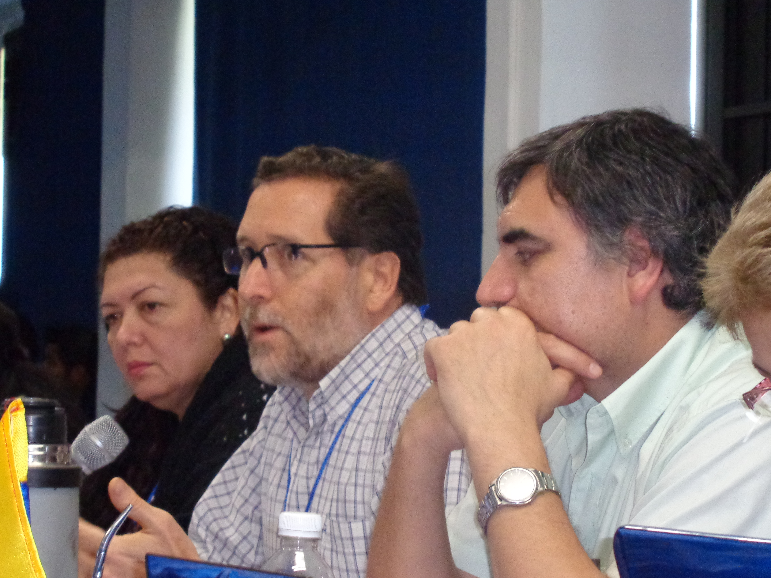
Principales desafíos para la etapa venidera

La educación superior tiene que renovarse sobre la base de los principios de pertinencia, calidad y el respeto a la condición humana

- Continuar ampliando el número de miembros de la Red.
- Incrementar y mejorar la calidad de las investigaciones, así como fortalecer las vías para socializar los resultados.
- Elevar la producción científica, en particular, libros conjuntos y artículos.
- Incrementar los programas de capacitación de directivos y docentes en el ámbito de la gestión universitaria.
- Elevar, a niveles superiores, las relaciones de cooperación entre las IES miembros.
- Promover la realización de nuevas ediciones de los seminarios internacionales para la formación de directivos y docentes en el ámbito de la gestión universitaria, de las IES miembros u otras interesadas en estas temáticas.
- Promover y divulgar eventos importantes que se proyecten por las IES miembros de la Red y que se vinculen al perfil de la misma.
- Continuar mejorando la calidad de la revista “Estrategia y Gestión Universitaria” y ubicarla en Scielo Cuba.
- Aumentar la calidad e impacto del Informativo NOTIRED-DEES.
- Ampliar la visibilidad de nuestro trabajo apoyándonos en el sitio web y en las redes sociales.
- Crear el Observatorio en Gestión Universitaria de la Red.
- Fomentar el desarrollo de laboratorios de innovación en la gestión entre las IES miembros.
- Divulgar y fortalecer el trabajo con las buenas prácticas en dirección estratégica.
- Iniciar una nueva investigación conjunta entre las IES miembros.
- Evaluar sistemáticamente los resultados de la Red como vía para el perfeccionamiento de nuestro trabajo.

Ratificamos, una vez más, que la RED-DEES continúa siendo un espacio integrador y de corresponsabilidad que representa la cohesión de las IES en ella representadas.

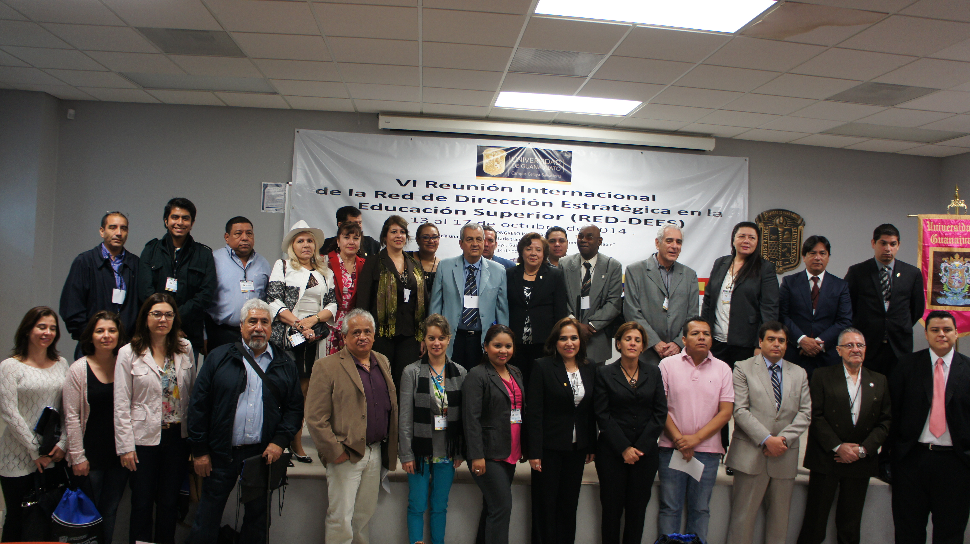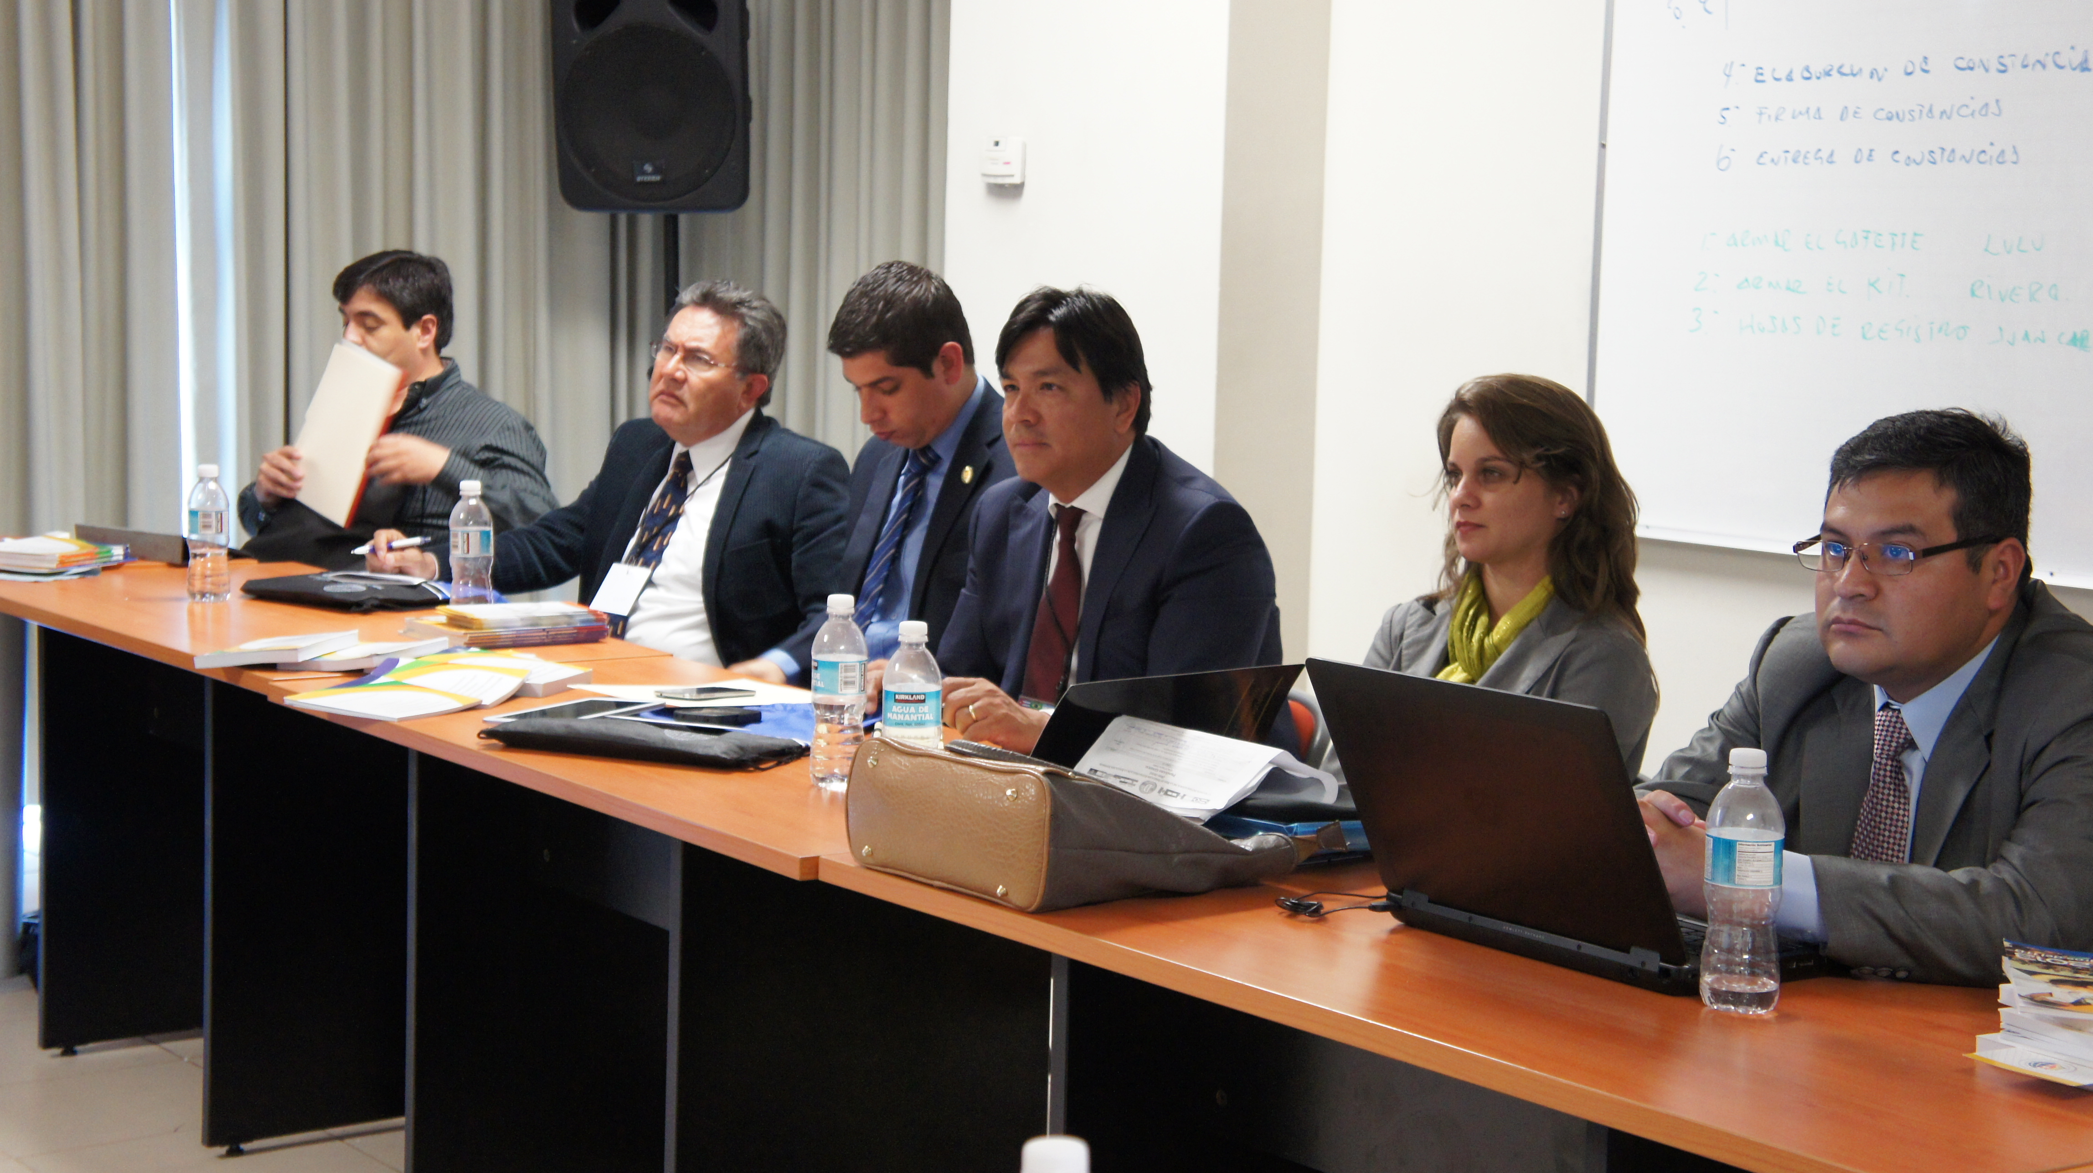
Reconocimientos X Aniversario

Las redes deben promover la investigación, el intercambio de experiencias y la movilidad académica entre sus miembros

Compartir nuestros conocimientos en Dirección Estratégica, es avanzar en el logro de la excelencia universitaria y, a la vez, construir una visión latinoamericanista de la educación superior que contribuya a la integración de nuestros pueblos

IES fundadoras en activo y representantes principales (2009)

- Universidad Nacional del Litoral - Adolfo Stubrin
- Universidad de La Habana (CEPES) - José Luis Almuiñas Rivero
- Escuela Latinoamericana de Medicina - Heidi Soca González
- Universidad de Holguín* - Norma Sánchez Paz
- Universidad de Ciego de Ávila “Máximo Gómez Báez” - Remberto Naranjo Pérez
- Universidad de Cienfuegos “Carlos Rafael Rodríguez” - Raúl Alpízar Fernández
- Universidad “Dr. Andrés Bello” - Ana Marta Moreno de Araújo

IES que han sido sede de reuniones internacionales (en activo)

2009 – Universidad de La Habana (Cuba)
2010 – Universidad “Dr. Andrés Bello” (El Salvador)
2012 y 2016 - Universidad de Ciego de Ávila “Máximo Gómez Báez” (Cuba)
2013, 2017 y 2019 – Universidad de Sotavento (México)
2015 – Universidad Nacional de Tres de Febrero (Argentina)
2018 – Fundación Universitaria Los Libertadores (Colombia)

IES que han sido sede de reuniones del Núcleo Cuba de la RED-DEES

2012 – Universidad de La Habana
2013 – Universidad de Cienfuegos “Carlos Rafael Rodríguez”
2014 – Universidad de las Ciencias Informáticas
2015 – Universidad de Holguín
2016 – Universidad Central “Marta Abreu” de Las Villas
2017 – Escuela Latinoamericana de Medicina
2018 – Universidad de Sancti Spíritus “José Martí”
2019 – Universidad de Matanzas “Camilo Cienfuegos”

Representantes principales destacados que se han mantenido desde su ingreso a la RED-DEES

- Norberto Fernández Lamarra - Universidad Nacional de Tres de Febrero (Argentina)
- Mabel G. Yanda – Universidad Nacional del Nordeste (Argentina)

Las IES necesitan líderes más capaces y mejores formados

- Gerardo Omar Larroza– Universidad Nacional del Nordeste – Fac. de Medicina (Argentina)
- Tania da Costa Fernandes – Universidad Estadual de Londrina (Brasil)
- Luz M. Flechas Mendoza y Luis Ignacio Aguilar Zambrano - Fundación Universitaria Los Libertadores (Colombia)
- José Luis Almuiñas Rivero - Universidad de La Habana (Cuba)
- Katia Rivero Alfonso – Universidad de Cienfuegos (Cuba)
- Alejandro Carbonell Duménigo – Universidad de Sancti Spíritus – CETAD (Cuba)
- Ernesto Crespo León – Universidad Central “Marta Abreu” de Las Villas (Cuba)
- Maricela González Pérez – Universidad de Pinar del Río “Hnos Saíz Montes de Oca” (Cuba)
- Alfredo Méndez Leyva – Universidad de Guantánamo (Cuba)
- Mercedes Martínez Quijano – Universidad de Ciencias Pedagógicas “Enrique José Varona” (Cuba)
- Erenia Martínez Escoda – Universidad de Camagüey “Ignacio Agramonte Loynaz” (Cuba)
- Mailé Salgado Cruz – Universidad de Matanzas “Camilo Cienfuegos” (Cuba)
- Alejandro Lema Cachinell - Instituto Superior Tecnológico de Formación Profesional Administrativa y Comercial (Ecuador)
- Félix Paguay Chávez - Universidad Politécnica Estatal del Carchi (Ecuador)
- Luis Alberto Alzate Peralta – Instituto Superior Tecnológico Bolivariano de Tecnología (Ecuador)
- Lázaro Reigosa Cruz – Inst. Tecnológico Superior “Almirante Illingworth” (Ecuador)
- Luis Brito Gaona – Universidad Técnica de Machala (Ecuador)
- Yaimara Peñate Santana – Universidad de Guayaquil (Ecuador)
- Vanessa Campozano Plúa – Universidad Estatal del Sur de Manabí (Ecuador)
- Ximena Guillén Vivas – Universidad San Gregorio de Portoviejo (Ecuador)
- Alberto Álvarez Suárez – Universidad de Oviedo (España)
- Ana Marta Moreno de Araújo – Universidad “Dr. Andrés Bello” (El Salvador)
- Clarissa Núñez Amador – Universidad Nacional Autónoma de Honduras (Honduras)
- Martín Aguilar Riveroll – Universidad Autónoma de Yucatán (México)
- Delia Arrieta Díaz – Universidad Juárez del Estado de Durango (FECA) (México)
- Juan Manuel Rodríguez Caamaño – Universidad de Sotavento (México)
- Juan Gutiérrez García – Juan Gutiérrez García (México)
- José María Passarini – Universidad de la República (Uruguay)
- Mercedes Pérez Etchetto – Universidad de la República (Uruguay)
- Jorge Francisco Morales Martínez – Universidad de Managua (Nicaragua)
- Xiomara Machado Bello – Universidad Nacional de Ingeniería (Nicaragua)

Las redes académicas son los protagonistas indicados para articular de manera significativa identidades locales y regionales

IES que han apoyado a la Red en la publicación de libros conjuntos
(en activo)

- Universidad de la República (Uruguay)
- Universidad Juárez del Estado de Durango – FECA (México)
- Instituto Tecnológico Superior Bolivariano de Tecnología (Ecuador)
- Universidad Nacional de Ingeniería (Nicaragua)
- Universidad Tecnológica ECOTEC (Ecuador)
- Benemérita Universidad de Guadalajara – Centro de Emprendurismo e Investigación (México)
- Universidad Politécnica Estatal del Carchi (Ecuador)

IES más destacadas por sus resultados

- Universidad Nacional de Tres de Febrero (Argentina)
- Universidad Abierta Interamericana (Argentina)
- Universidad Nacional del Litoral (Argentina)
- Universidad Nacional del Nordeste – Dirección de Planificación (Argentina)
- Universidad Nacional del Nordeste – Facultad de Medicina (Argentina)
- Universidad Estadual de Londrina (Brasil)
- Fundación Universitaria Los Libertadores (Colombia)
- Universidad de La Habana – CEPES (Cuba)
- Universidad de La Habana – ISDi (Cuba)
- Escuela Latinoamericana de Medicina(Cuba)
- Universidad de las Ciencias Informáticas (Cuba)
- Universidad de Ciego de Ávila “Máximo Gómez Báez” (Cuba)
- Universidad de Ciencias Pedagógicas “Enrique José Varona” (Cuba)
- Universidad de Pinar del Río “Hermanos Saíz Montes de Oca” (Cuba)
- Universidad Central “Marta Abreu” de Las Villas (Cuba)
- Universidad de Sancti Spíritus – CETAD (Cuba)
- Universidad Agraria de La Habana (Cuba)
- Universidad de Holguín (Cuba)
- Universidad de Cienfuegos “Carlos Rafael Rodríguez” (Cuba)
- Universidad de Guantánamo (Cuba)
- Universidad Católica Cardenal Raúl Silva Henríquez (Chile)
- Universidad Politécnica Estatal del Carchi (Ecuador)
- Universidad Técnica de Machala (Ecuador)
- Instituto Tecnológico Superior Bolivariano de Tecnología (Ecuador)

Las redes deben trabajar por superar las fuertes asimetrías que prevalecen en la región y en el mundo

- Instituto Tecnológico Superior de Formación Profesional Administrativa y Comercial (Ecuador)
- Instituto Tecnológico Superior Almirante Illingworth (Ecuador)
- Universidad Estatal del Sur de Manabí (Ecuador)
- Universidad Nacional Autónoma de Honduras (Honduras)
- Universidad Autónoma de Yucatán (México)
- Instituto Pedagógico de Estudios de Posgrado (México)
- Universidad Juárez del Estado de Durango (México)
- Universidad de Sotavento (México)
- Universidad Nacional de Ingeniería (Nicaragua)
- Universidad de la República - Facultades de Veterinaria y Enfermería (Uruguay)

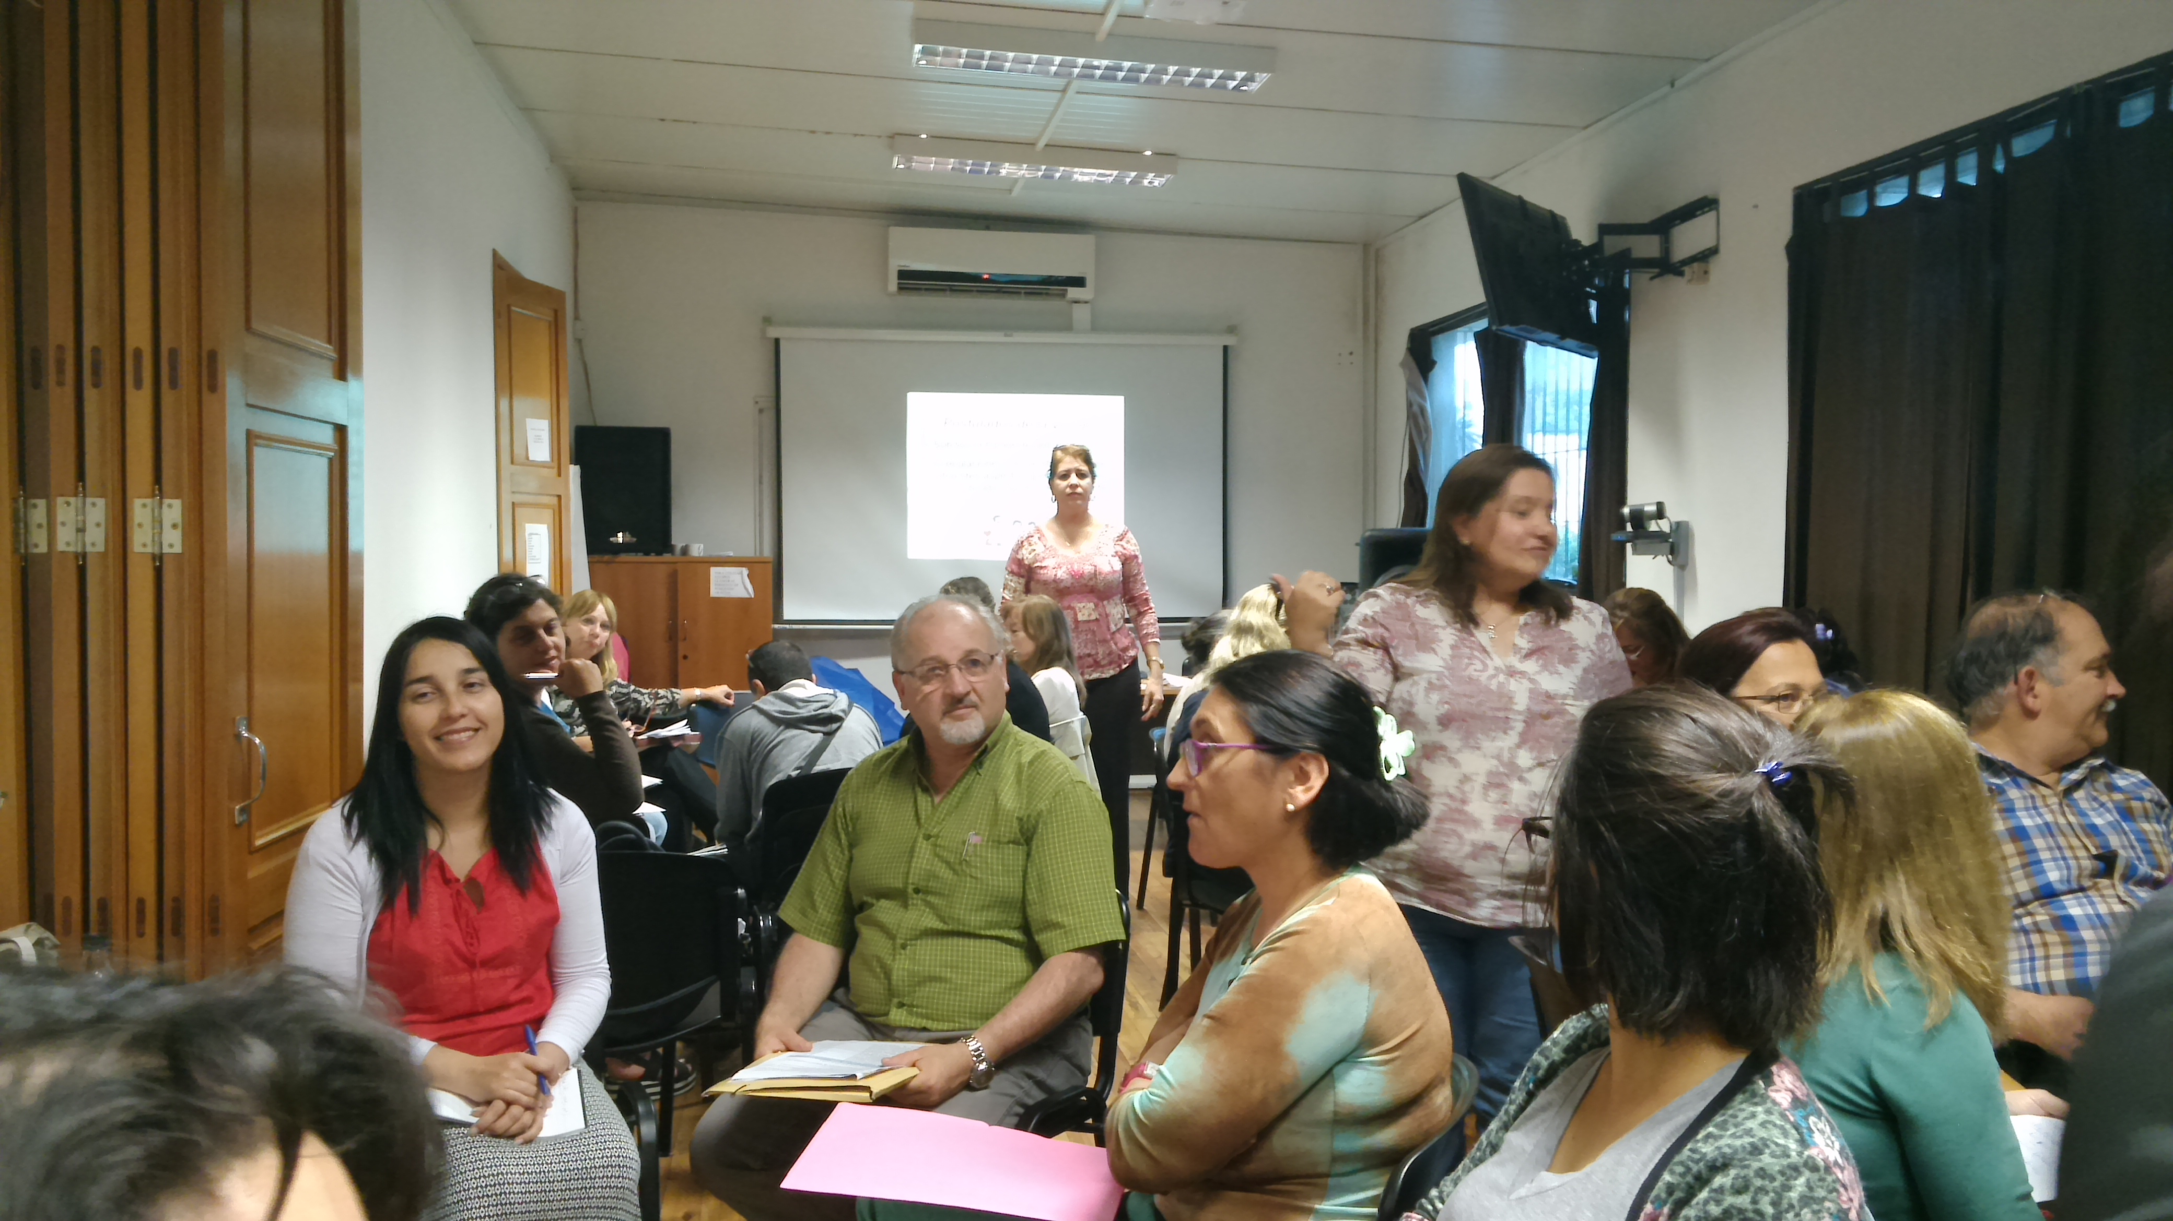
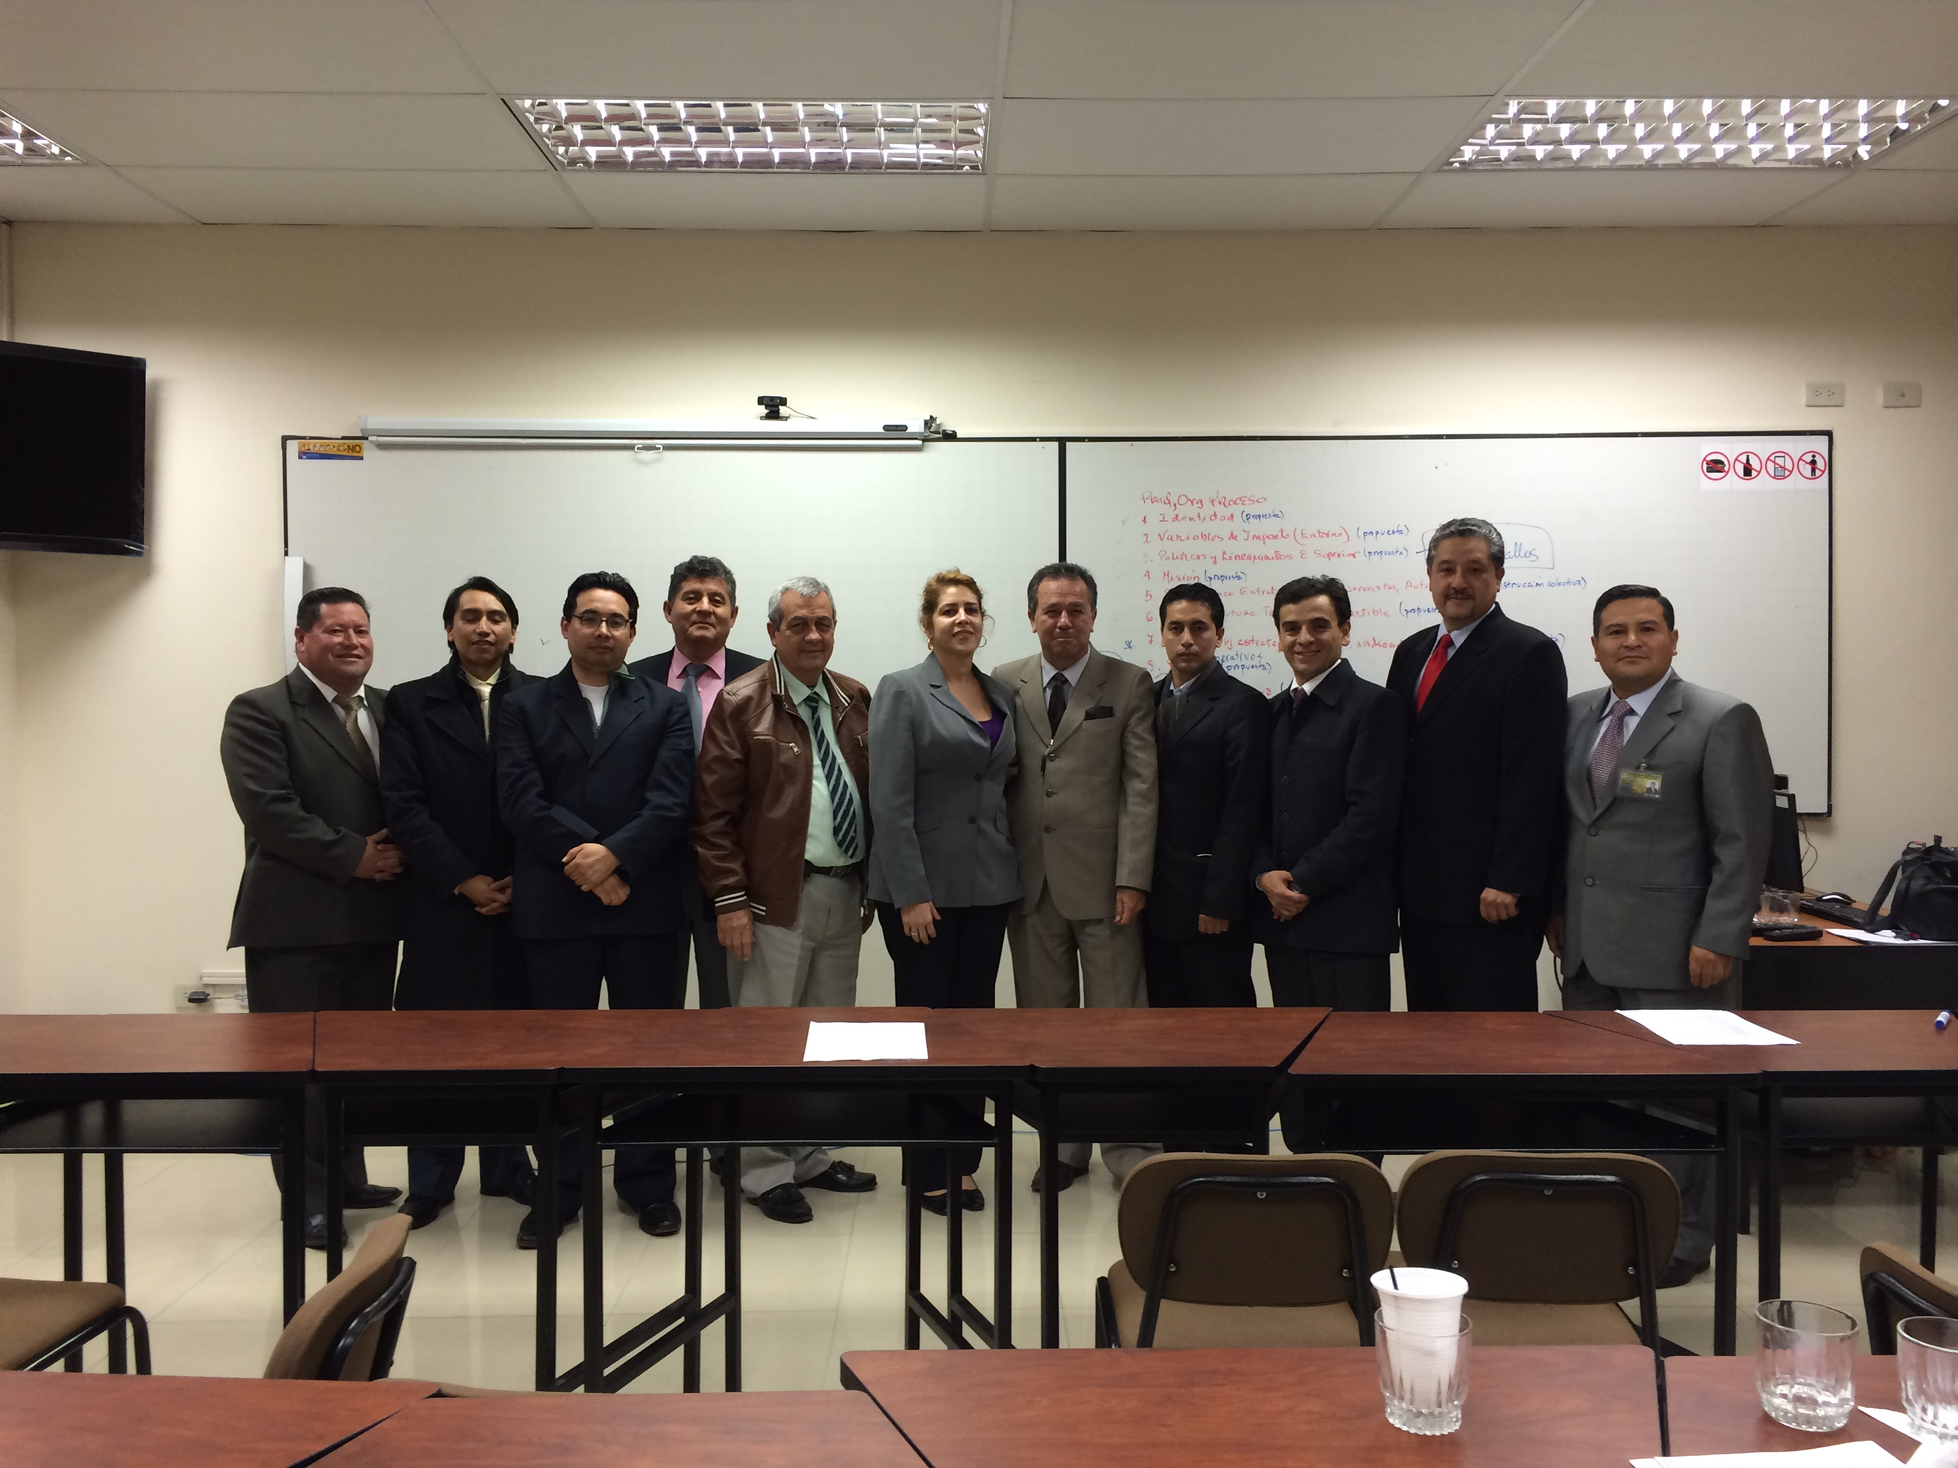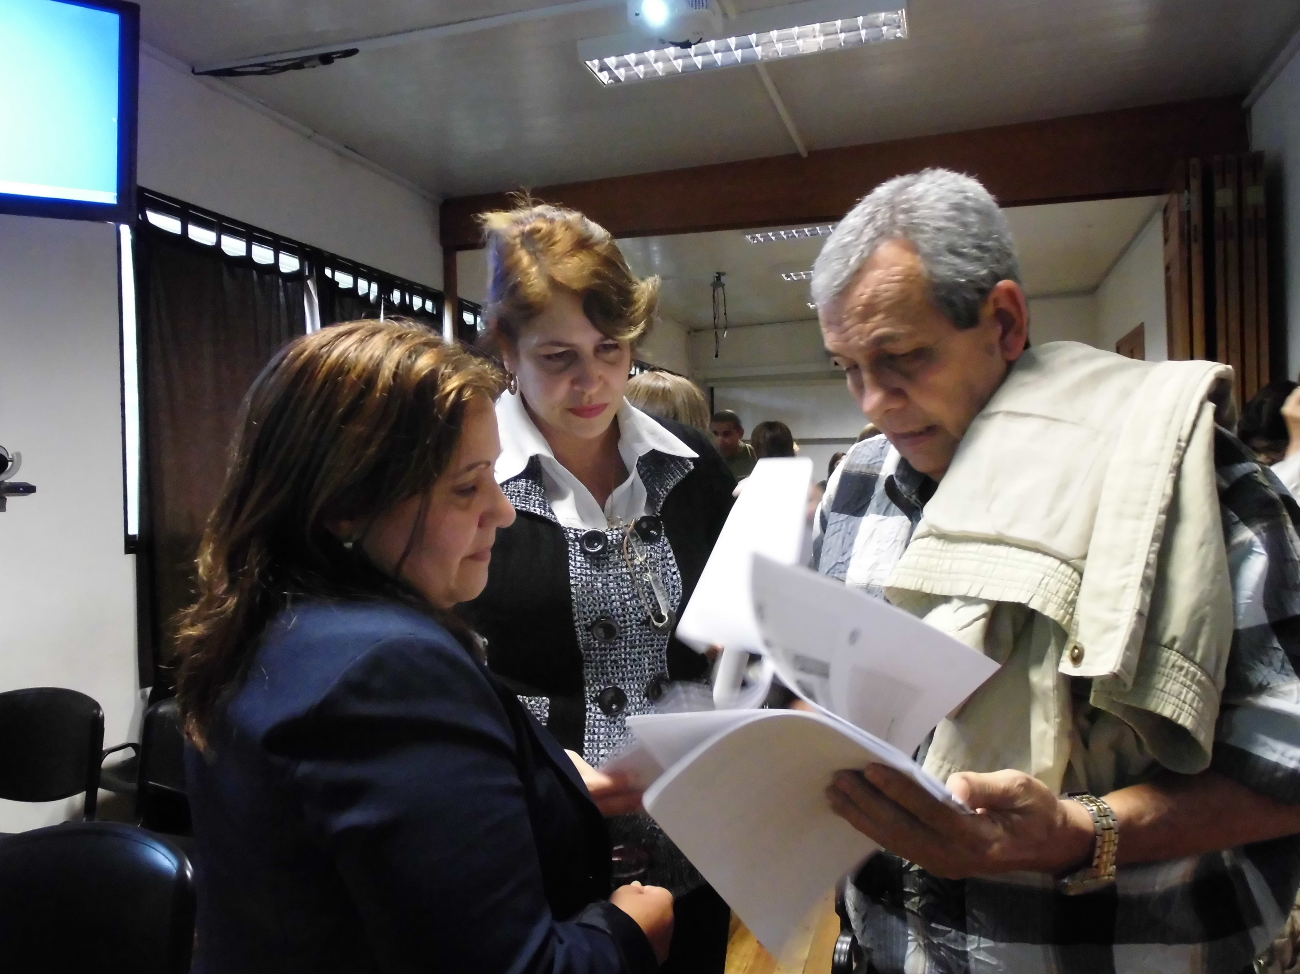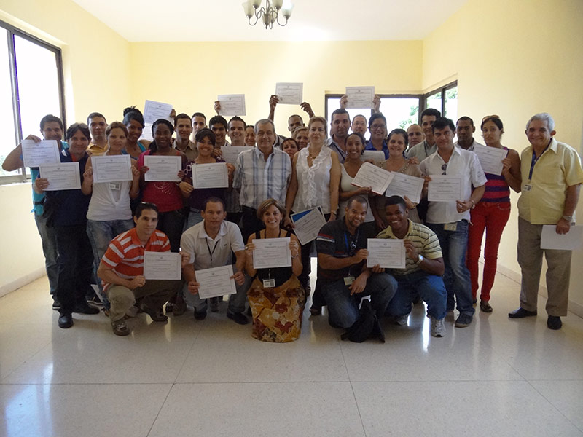

Memoria gráfica RED-DEES (2009-2019)

Memoria gráfica RED-DEES (2009-2019)

